Определение индивидуальных особенностей мышления и речи с помощью методики «Понимание пословиц»
Данная методика определяет понимание переносного смысла, не прямо отраженного в словесном виде. Пословицы, как и загадки, относятся к сфере народного творчества. Они во многом отражают этнические особенности, что особенно заметно при сравнении пословиц разных народов.
Сравните содержание двух пословиц: туркменской — «Поселился у горы, так гора обвалилась. Поселился у реки, так река высохла» и русской — «Пришла беда — отворяй ворота» или «На бедного Ванюшку все шишки валятся».
Пословицы содержат в себе указания на способы поведения в различных ситуациях, причем это могут быть совершенно различные способы, иногда даже Диаметрально противоположные. Сравните русские пословицы: «Яблоко от яблони недалеко падает» и «Даже на одной ветке могут быть разные яблоки» или «Тише едешь, дальше будешь» и «Куй железо, пока горячо».
В классической методике, широко применяемой в клинике, используется только способность испытуемых отличить пословицы от похожих на них обычных предложений (методика «Соотношение пословиц, метафор и фраз»). Ошибкой испытуемых является объединение в одном классе внешне похожих высказываний типа «Цыплят по осени считают» и «Цыплята вырастают к осени», тогда как фраза «О Деле судят по результатам» оказывается неподходящей.
Точно так же метафора «Золотая голова» должна попасть в одну группу с фразой «Умная голова», но не с фразой «Художник сделал статуэтку с позолоченной головой».
В предлагаемой методике оценивается не только понимание переносного смысла пословиц, но и соотнесение их с предпочитаемым стилем собственной жизнедеятельности. Как уже указывалось, пословицы могут закреплять противоположные способы поведения, и предпочитание тех или иных пословиц позволит испытуемым отнести себя к разным типам поведения.

Материал и инструкция для проведения методики.
Испытуемым предъявляется набор из 35 пословиц, преимущественно русских, ориентированных на определение двух основных свойств человека: быть, т.е. отказаться от своего эгоцентризма и вещизма, проявлять внутреннюю активность, и иметь, т.е. жить во имя собственных интересов, особенно материальных.
Эрих Фромм говорил, что большинство людей относятся ко второму типу, так как отказаться от своей ориентации на обладание слишком трудно.
Испытуемые после прочтения каждой пословицы в специальном бланке по 5-балльной шкале определяют свое личное отношение к пословице и ее использование в своем обычном поведении:
5 баллов — типично для моего поведения,
4 — часто,
3 — иногда,
2 — редко,
1 — в моем поведении этого не бывает,
0 — в этой пословице смысла не нахожу.
Затем полученные оценки суммируются по столбцам, и наибольшая сумма (иногда две наибольших указывает на индивидуальные особенности поведения.
Значительное количество нулевых показателей оценивается как снижение способности испытуемого понимать переносный смысл.

Бланк регистрации бальных оценок
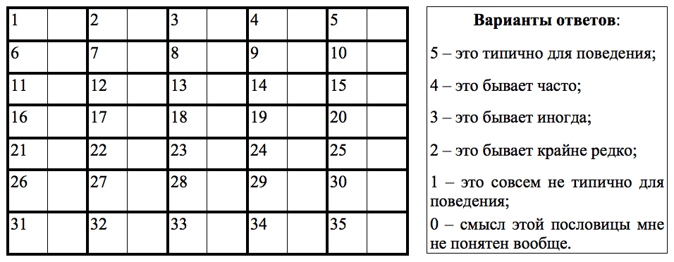

Список пословиц:
- Худой мир лучше доброй ссоры.
- Если вы можете заставить другого думать так, как вы хотите, заставьте его делать так, как вы думаете.
- Мягко стелет, да жестко спать.
- Рука руку моет.
- Ум хорошо, а два лучше.
- Из двух спорщиков умнее тот, кто первым замолчит.
- Кто сильнее, тот и прав.
- Не подмажешь, не поедешь.
- С паршивой овцы — хоть шерсти клок.
- Правда то, что мудрый знает, а не то, о чем все болтают.
- Кто ударит и убежит, тот может драться и на следующий день.
- Слово «победа» четко написано только на спинах врагов.
- Убивай врагов своих добротой.
- Честная сделка не вызывает ссоры.
- Ни у кого нет полного ответа, но у каждого есть что добавить.
- Держись подальше от людей, которые не согласны с тобой.
- Сражение проигрывает тот, кто не верит в победу.
- Доброе слово не требует затрат, а ценится дорого.
- Ты мне — я тебе.
- Только тот, кто откажется от своей монополии на истину, сможет извлечь пользу из истин, которыми обладают другие.
- Кто спорит — гроша не стоит.
- Кто не отступает, тот обращает в бегство.
- Ласковый теленок двух маток сосет, а упрямый — ни одной.
- Кто дарит – друзей наживает,
- Выноси заботы на свет и держи с другими совет.
- Лучший способ решать конфликты — избегать их.
- Семь раз отмерь, один раз отрежь.
- Кротость торжествует над гневом.
- Лучше синица в руках, чем журавль в облаках.
- Чистосердечие, честность и доверие сдвигают горы.
- На свете нет ничего, что заслуживало бы спора.
- 32. В этом мире есть две породы людей: победители и побежденные,
- Если в тебя швырнули камень – брось в ответ кусок ваты.
- Взаимные поступки прекрасно решают дела.
- Копай и копай без устали: докопаешься до истины.

Интерпретация значений.
Необходимо подсчитать число 0,1,2,3,4,5.
По Фромму, у каждого человека жизненная стратегия сосредоточена на решении двух основных вопросов: достижения своих личных целей — материальных, духовных, престижных и пр. и создания хороших взаимоотношений с другими людьми. Между этими полюсами возможны разные сочетания с преимущественной ориентацией в ту или иную сторону. Они и составляют предлагаемую ниже типологию.
Тип 1 — «черепаха» — уход под панцирь, отказ от достижения целей и от участия во взаимоотношений с другими участниками, один из вариантов самодостаточности.
Тип 2 — «акула» — силовая стратегия цели, конфликт решается выигрышем только для себя.
Тип 3 — «медвежонок» — сглаживание углов, любят, чтобы их понимали и ценили, ради чего жертвуют успехом.
Тип 4 — «лиса» — стратегия хитроумного компромисса, при хороших взаимоотношениях добивается осуществления своих целей.
Тип 5 — «сова» — мудрая птица, ценит и цели, и взаимоотношения, открыто определяет позиции и пути выхода в совместной работе по достижению целей, стремится найти решения, удовлетворяющие всех участников.

Контрольные вопросы
- На примере пословиц объясните сущность понимания переносного смысла.
- Дайте объяснение своим показателям по методике соотнесения пословиц с предпочитаемым типом поведения.

